Universidad Diego Portales
Estudiantes

Fecha

Profesor
Ingeniería Industrial.

Tarea 1
Métodos Numéricos

Índice de contenido
Introducción. 3
Desarrollo 4
A.i Métodos de Convergencia. 4
i.1 Newton 5
i.2 Schröder 6
i3 Whittaker 6
i.4 Halley 7
i.5 Chebysev 7
i.6 Super Halley 8
i.7 Stirling 8
i.8 Steffensen 9
i.9 Punto Medio 9
i..10 Traub – Ostrowski 10
i.11 Jarrat 10
i.12 Newton Newton 11
A.ii Estudio de funciones 12
f1=x^2-1 19
f2=x^3-1 20
f3=x*exp(x^2)-sin(x)^2+3*cos(x)+5; 21
f4=x^2*sin(x)^2+exp(x^2*cos(x)*sin(x))-28 22
f5=exp(x^2+7*x-30)-1; 23
f6=sin(x)*exp(x) -log(x^2-1) 24
f7=x^3 * sin(1/x) -2* sin(x) 25

Introducción.

Esta tarea consiste en el desarrollo de habilidades computacionales para programación de métodos numéricos que permitan obtener resultados en el estudio de ciertas funciones. La solución de estas funciones se obtiene al programar adecuadamente los algoritmos e iteraciones definidos por cada método. Para diversos métodos iterativos y problemas aplicables hacen óptimo diseñar programas genéricos en que, a partir de estos, se obtengan las soluciones.
Cada método iterativo tiene un orden de convergencia que determina la cantidad de iteraciones en que el método hace converger o no a una función particular, la eficiencia, como se podría llamar, en si misma consiste en la cualidad bajo la cual hay convergencia dentro de un radio de convergencia, y comparada con otros métodos, es la cantidad de iteraciones con que encuentran soluciones.
La primera parte consiste en el estudio de los métodos: Newton, Scröder, Whittaker, Halley, Chebyserv, Super Halley, Stirling, Steffensen, Punto Medio, Traub-Ostrowski, Jarrat, Newton Newton. Se comprueban los resultados con siete funciones determinadas en la guia en cada método. Se verá un gran grado de convergencia de estos, pero no total, hay excepciones que se harán notar.
Desde otro punto de las matemáticas, el álgebra, la segunda parte se centra en el estudio de una matriz (A) en especial, definida en la guia, un vector (b) y el sistema de ecuaciones A*x=b, del cual hay que obtener una solución con los métodos: directos (Chalosky) e indirectos o iterativos (Gauss Siedel, Jacobi, SOR).
.

Desarrollo

A.i Métodos de Convergencia.

Los métodos iterativos de punto fijo definidos en la guia se traducen a programas computacionales o, mejor dicho, funciones de la herramienta matlab. Estos métodos permiten obtener el valor x para los cuales, al evaluarlo en una función, esta se hace cero. El resultado de cada método depende de la función a evaluar, su condición inicial, cantidad máxima de iteraciones, etc. Hay tres casos posibles, convergencia al punto, se queda estacionario en torno al punto, diverge.
Para poder estudiar una función determinada con los métodos iterativos en cuestión, es necesario que estas sean continuas y derivables como mínimo dos veces (f'')
Cada método tiene un orden de convergencia. Es un valor que del cual se puede deducir una cantidad adecuada de iteraciones para cada método sin adivinar o hacer numerosas iteraciones.
Si se tiene una secuencia que converge al número .
Se dice entonces que la sucesión converge con orden q a si:

El número p es llamado orden de convergencia.
Siendo, para p=1 llamda lineal, p=2 cuadrática, p=3 cúbica.
Definido un método en particular, para obtener una sucesión es necesario reemplazar los f o f' genéricos por una función determinada.
Para cada método se tiene una sucesión del tipo

Para definir el orden de convergencia, una de las opciones para estudiartlo es:

Antes de estudiar la convergencia de cada método, es necesario programar estos, permitiendo la obtención del orden de convergencia.
A continuación se muestran los códigos de cada método.
En primer lugar se define la funcion

Que, en codigo matlab sería:
function lf=lfx(f)
g=diff(f);
h=diff(g);
lf=f*h/g^2;

i.1 Newton

function [Xc,fx,ns,vn]=newton(f,xo,n)
%Xc: valor del cero función
%fxc: vector de valores de f por iteracion
%ns: iteración en que se detiene
%vn: valores por iteración
syms x;
g=diff(f);
fn=x-f/g;
x=xo;
for i=1:1:n
xo=x;
vn(:,i)=xo;
x=eval(fn);
ee=abs(x-xo)/abs(x);
ns=i;
if ee<=10^-10
break
end
end
fx=eval(f);
Xc=x;

i.2 Schröder
function [sc,fx,ns,vn]=schroder(f,xo,n)
%sc: valor del cero función
%fxc: vector de valores de f por iteracion
%ns: iteración en que se detiene
%vn: valores por iteración
syms x;
g=diff(f);
h=diff(g);
fn=x-f*g/(g^2-f*h);
x=xo;
for i=1:1:n
xo=x;
vn(:,i)=xo;
x=eval(fn);
ee=abs(x-xo)/abs(x);
ns=i;
if ee<=10^-10
break
end
end
fx=eval(f);
sc=x;

i3 Whittaker
function [wh,fx,ns,vn]=whittaker(f,xo,n)

%wh: valor del cero función
%fx: vector de valores de f por iteracion
%ns: iteración en que se detiene
%vn: valores por iteración
syms x;
g=diff(f);
h=diff(g);
lf=lfx(f);
fn=x-(f/(2*g))*(2-lf);
x=xo;
for i=1:1:n
xo=x;
vn(:,i)=xo;
x=eval(fn);
ee=abs(x-xo)/abs(x);
ns=i;
if ee<=10^-10
break
end
end
fx=eval(f);
wh=x;

i.4 Halley
function [ha,fx,ns,vn]=halley(f,xo,n)
%ha: valor del cero función
%fx: vector de valores de f por iteracion
%ns: iteración en que se detiene
%vn: valores por iteración
syms x;
g=diff(f);
h=diff(g);
fn=x-2*f*g/(2*g^2 - f*h);
x=xo;
for i=1:1:n
xo=x;
vn(:,i)=xo;
x=eval(fn);
ee=abs(x-xo)/abs(x);
ns=i;
if ee<=10^-10
break
end
end
fx=eval(f);
ha=x;

i.5 Chebysev
function [ch,fx,ns,vn]=chebysev(xo,f,n)
%ch: valor del cero función
%fxc: vector de valores de f por iteracion
%ns: iteración en que se detiene
%vn: valores por iteración
syms x;
g=diff(f);
lfx=lefx(f);
fn=x-(f/g)*(1+lfx/2);

x=xo;
for i=1:1:n
xo=x;
vn(:,i)=xo;
x=eval(fn);
ee=abs(x-xo)/abs(x);
ns=i;
if ee<=10^-10
break
end
end
fx=eval(f);
ch=x;

i.6 Super Halley
function [sha,fx,ns,vn]=superhalley(xo,f,n)
%sha: valor del cero función
%fxc: vector de valores de f por iteracion
%ns: iteración en que se detiene
%vn: valores por iteración
syms x;
g=diff(f);
lfx=lefx(f);
fn=x-(f/(2*g))*(2-lfx)/(1-lfx);
x=xo;
for i=1:1:n
xo=x;
vn(:,i)=xo;
x=eval(fn);
ee=abs(x-xo)/abs(x);
ns=i;
if ee<=10^-10
break
end
end
fx=eval(f);
sha=x;

i.7 Stirling
function [st,fx,ns,vn]=stirling(f,xo,n)
%st: valor del cero función
%fx: vector de valores de f por iteracion
%ns: iteración en que se detiene
%vn: valores por iteración
syms x;
g=diff(f);
x=xo;
for i=1:1:n
fo=eval(f);
xo=x;
vn(:,i)=xo;
x1=xo;
syms x;
x=xo-fo;
g1=eval(g);
xo=x1;
syms x;
x=xo-(fo/g1);
ee=abs(x-xo)/abs(x);
ns=i;
if ee<=10^-10
break
end
end
st=x;
syms x;
x=st;
fx=eval(f);

i.8 Steffensen
function [ste,fx,ns,vn]=steffensen(f,xo,n)
%ste: valor del cero función
%fx: vector de valores de f por iteracion
%ns: iteración en que se detiene
%vn: valores por iteración
syms x;
x=xo;
for i=1:1:n
fo=eval(f);
xo=x;
vn(:,i)=xo;
x1=xo;
syms x;
x=xo+fo;
f1=eval(f);
xo=x1;
syms x;
x=xo-(fo^2/(f1-fo));
ee=abs(x-xo)/abs(x);
ns=i;
if ee<=10^-10
break
end
end
ste=x;
syms x;
x=ste;
fx=eval(f);

i.9 Punto Medio
function [pm,fx,ns,vn]=puntomedio(f,xo,n)
%pm: valor del cero función
%fx: vector de valores de f por iteracion
%ns: iteración en que se detiene
%vn: valores por iteración
syms x;
syms t;
g=diff(f);
t=x-.5*f/g;
x=t;
g1=eval(g);
syms x;
fn=x-f/g1;
x=xo;
for i=1:1:n
xo=x;
vn(:,i)=xo;
x=eval(fn);
ee=abs(x-xo)/abs(x);
ns=i;
if ee<=10^-10
break
end
end
fx=eval(f);
pm=x;

i..10 Traub – Ostrowski
function [to,fx,ns,vn]=traubostrowski(f,xo,n)
%to: valor del cero función
%fx: vector de valores de f por iteracion
%ns: iteración en que se detiene
%vn: valores por iteración
syms x;
g=diff(f);
u=f/g;
syms t;
t=x-u;
x=t;
f1=eval(f);
syms x;
fn=x-u*(f1-f)/(2*f1-f);

x=xo;
for i=1:1:n
xo=x;
vn(:,i)=xo;
x=eval(fn);
ee=abs(x-xo)/abs(x);
ns=i;
if ee<=10^-10
break
end
end
fx=eval(f);
to=x;

i.11 Jarrat
function [ja,no,co,fx]=jarrat(xo,f,n)
syms x;
g=diff(f);
u=f/g;
syms t;
t=x-(2/3)*u;
x=t;
g1=eval(g);
syms x;
fn=x-u*(.5)+f/(g-3*g1);
x=xo;
for i=1:1:n
xo=x;
vn(:,i)=xo;
x=eval(fn);
ee=abs(x-xo)/abs(x);
ns=i;
if ee<=10^-10
break
end
end
fx=eval(f);
ja=x;

i.12 Newton Newton
function [nn,fx,ns,vn]=newtonnewton(f,xo,n)
%nn: valor del cero función
%fx: vector de valores de f por iteracion
%ns: iteración en que se detiene
%vn: valores por iteración
g=diff(f);
u=f/g;
syms t;
t=x-u;
x=t;
g1=eval(g);
f1=eval(f);
syms x;
fn=x-u-f1/g1;
x=xo;
for i=1:1:n
xo=x;
vn(:,i)=xo;
x=eval(fn);
ee=abs(x-xo)/abs(x);
ns=i;
if ee<=10^-10
break
end
end
fx=eval(f);
nn=x;

A continuación se hace un estudio del orden de convergencia de cada método. Para tal efecto se calcula la derivada en x de la función que define cada método iterativo, de esta manera se obtienen las derivadas y un vector en que cada elemento es el límite de la derivada correspondiente evaluada en el cero de la función, dado que son 12 métodos se diseña una matriz de 5x12 para tener todos los ordenes de convergencia:
fi1=diff(fi);
fi2=diff(fi1);
fi3=diff(fi2);
fi4=diff(fi3);
fi5=diff(fi4);
C(i,1)=limit(fi1,xo);
C(i,2)=limit(fi2,xo);
C(i,3)=limit(fi3,xo);
C(i,4)=limit(fi4,xo);
C(i,5)=limit(fi5,xo);

Donde i corresponde a un método (genérico)

A.ii Estudio de funciones

Si utilizamos como f:

Su punto de convergencia, es 2 o 3.
El orden de convergencia resultante es:
Método | Matriz de convergencias | Orden de Convergencias para f
a,-Newton  b,-Schroder  c,-Whittaker  d,-Halley  e,-Chebysev  f,-SuperHalley  g,-Stirlign  h,-Steffenson  i,-Punto Medio  j,-Traub Ostrowski  k,-Jarrat  k,-Newton Newton | [ 0, 2, -12, 96, -960]  [ 0, -2, 12, -48, 0]  [ 0, 4, -36, 408, -5520]  [ 0, 0, 6, -72, 0]  [ 0, 0, 12, -216, 3600]  [ 0, 0, 0, 24, -480]  [ 0, -2, -12, -48, -480]  [ 1, -2, 6, -72, 960]  [ 0, 0, 6, -72, 720]  [ 0, 0, 0, 24, -480]  [ 0, 0, 0, 24, -480]  [ 0, 0, 0, 24, -480] | 2  2  2  3  3  4  2  1  2  4  4  4

De manera sintética se utiliza el siguiente código, que permite obtener los ceros de la función, la cantidad de iteraciones, valor por iteración y además cumprueba que el valor encontrado sea 0.
function [A,B,C,F]=analisisf(f,xo,n)
[Xc,fx1,ns1,vn1]=newton(f,xo,n);
[sc,fx2,ns2,vn2]=schroder(f,xo,n);
[wh,fx3,ns3,vn3]=whittaker(f,xo,n);
[ha,fx4,ns4,vn4]=halley(f,xo,n)
[ch,fx5,ns5,vn5]=chebysev(xo,f,n)
[sha,fx6,ns6,vn6]=superhalley(xo,f,n)
[st,fx7,ns7,vn7]=stirling(f,xo,n)
[ste,fx8,ns8,vn8]=steffensen(f,xo,n)
[pm,fx9,ns9,vn9]=puntomedio(f,xo,n)
[to,fx10,ns10,vn10]=traubostrowski(f,xo,n)
[ja,fx11,ns11,vn11]=jarrat(xo,f,n)
[nn,fx12,ns12,vn12]=newtonnewton(f,xo,n)

A(:,1)=[Xc;sc;wh;ha;ch;sha;st;ste;pm;to;ja;nn];
B(:,1)=[ns1,ns2,ns3,ns4,ns5,ns6,ns7,ns8,ns9,ns10,ns11,ns12];
F(:,1)=[fx1,fx2,fx3,fx4,fx5,fx6,fx7,fx8,fx9,fx10,fx11,fx12];
l(:,1)=length(vn1);
l(:,2)=length(vn2);
l(:,3)=length(vn3);
l(:,4)=length(vn4);
l(:,5)=length(vn5);
l(:,6)=length(vn6);
l(:,7)=length(vn7);
l(:,8)=length(vn8);
l(:,9)=length(vn9);
l(:,10)=length(vn10);
l(:,11)=length(vn11);
l(:,12)=length(vn12);
lm=max(l);

Cx=[zeros(1,lm-l(1)) vn1 ;zeros(1,lm-l(2)) vn2 ;zeros(1,lm-l(3)) vn3 ;zeros(1,lm-l(4)) vn4 ;
zeros(1,lm-l(5)) vn5 ;zeros(1,lm-l(6)) vn6 ;zeros(1,lm-l(7)) vn7 ;zeros(1,lm-l(8)) vn8;
zeros(1,lm-l(9)) vn9 ; zeros(1,lm-l(10)) vn10; zeros(1,lm-l(11)) vn11;zeros(1,lm-l(12)) vn12 ];
C=Cx;

Los resultados obtenidos para cada método, con f, son:
Métodos | A:Valor Cero | B:Detención | F: Comprobación
a,-Newton  b,-Schroder  c,-Whittaker  d,-Halley  e,-Chebysev  f,-SuperHalley  g,-Stirlign  h,-Steffenson  i,-Punto Medio  j,-Traub Ostrowski  k,-Jarrat  l,-Newton Newton | 3.0000  3.0000  3.0000  3.0000  3.0000  3.0000  3.0000  3.0000  3.0000  3.0000  3.0000  3.0000 | 5  5  7  4  4  3  5  7  4  3  3  3 | 0  0  0  0  0  1,77635683940025e-15  -1,77635683940025e-15  -1,77635683940025e-15  0  0  1,77635683940025e-15  0
Se oberva convergencia para todos los métodos. Los métodos f,g,j,k,l son los más rápidos en converger, con tres iteraciones. Mientras Whittaker el más “lento” con 7 iteraciones hasta llegar al cero.
Se generan las gráficas de las iteraciones por método con el siguiente código:
function p=plotearf(B,C)
metodos=[' Newton ';' Schroder ';' Whittaker ';' Halley ';
' Chebysev ';' Super Halley ';' Stirling ';' Steffensen ';' Punto Medio ';
'Traub ostrowski';' Jarrat ';' Newton Newton '];
l=length(B);
p=figure;
for i=1:l
n=i;
co=length(C(i,:));
bo=co-B(i,:)+1;
B(i,1);
no=[1:1:B(i,1)];
subplot(3,4,i);
c=C(i,bo:co);
plot(no,c,'x');
title(metodos(i,:));
xlabel('Ni');
ylabel('Xo');
end

El gráfico resultante es:
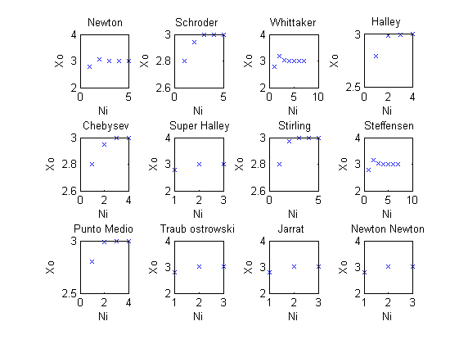
Se observa la rápida convergencia para todos los métodos, considerando el valor inicial xo=2.8.

A continuación se definen las funciones dispuestas en la guia y se grafican.

syms x;
f1=x^2-1;
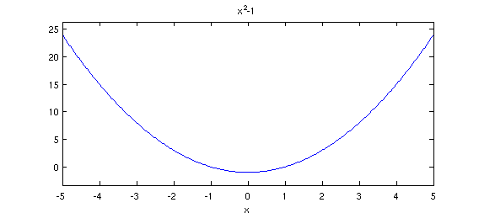

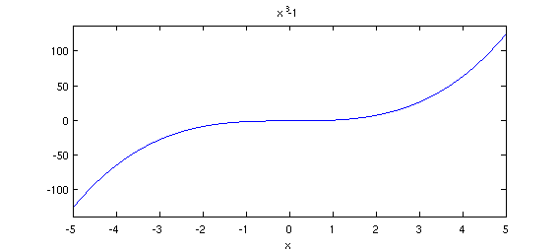f2=x^3-1;

f3=x*exp(x^2)-sin(x)^2+3*cos(x)+5;
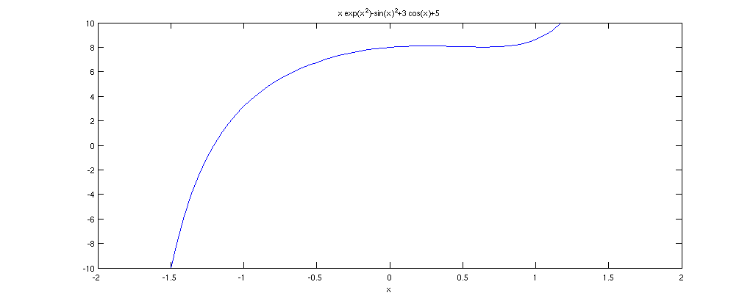

f4=x^2*sin(x)^2+exp(x^2*cos(x)*sin(x))-28;
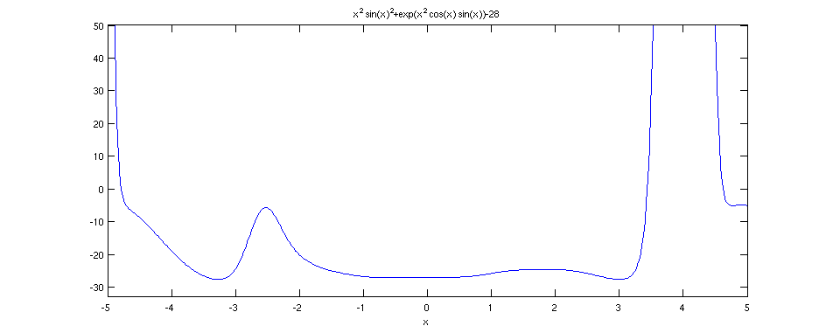

f5=exp(x^2+7*x-30)-1;
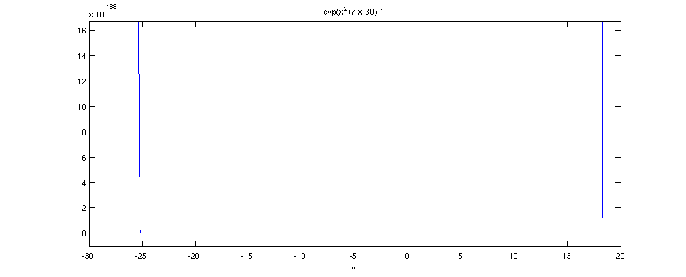

f6=sin(x)*exp(x) -log(x^2-1);

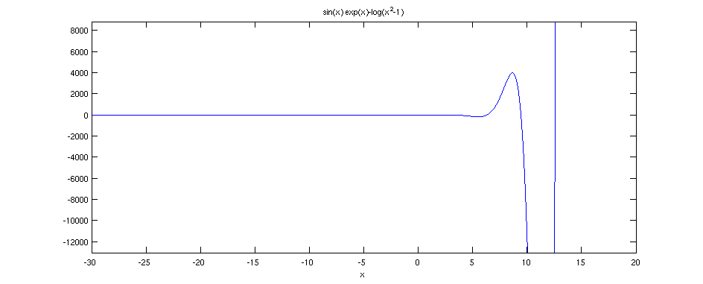

,

f7=x^3 * sin(1/x) -2*sin(x);
%continua en 0,
limit(f7,0)
f7(0) = 0

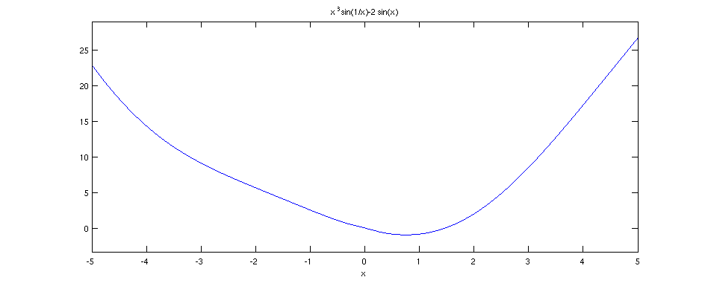

Se definen las siglas:
C: Método converge para la función, ordenados por rapidez en forma descendente.
N: No alcanza a converger en la cantidad de iteraciones dispuestas.
D:diverge
Con estas siglas se determinará en forma rápida el nivel de convergencia de cada método por cada función, clasificándolos adecuadamente.
A continuación los resultados y las gráficas de cada función con cada método.
Se definen
A: Valor del cero de la función.
B: Cantidad iteraciones para obtenerla.
F: Comprobación que el x* sea 0, evaluando en función.
Se define el vector de condiciones iniciales:

Se define la cantidad de iteraciones máxima es: N=40

En esta sección se estudian las siete funciones definidas en la guia, utilizando los métodos programados y evaluando su convergencia, su rapidez en el caso que lo haga o bien, explicando su no convergencia o divergencia.
Como pasos previos se comprueba la continuidad y derivabilidad suficiente para poder aplicar los métodos iterativos. Como se dijo anteriormente, el requerimiento máximo es que sean dos veces derivables.

f1=x^2-1
Método | A | B | F
a,-Newton  b,-Schroder  c,-Whittaker  d,-Halley  e,-Chebysev  f,-SuperHalley  g,-Stirlign  h,-Steffenson  i,-Punto Medio  j,-Traub Ostrowski  k,-Jarrat  l,-Newton Newton | 1  1  1  1  1  1  1  NaN  1  NaN  1  1 | 4  4  4  3  3  3  5  50  3  50  3  3 | 0  0  0  0  0  0  0  NaN  0  NaN  0  0

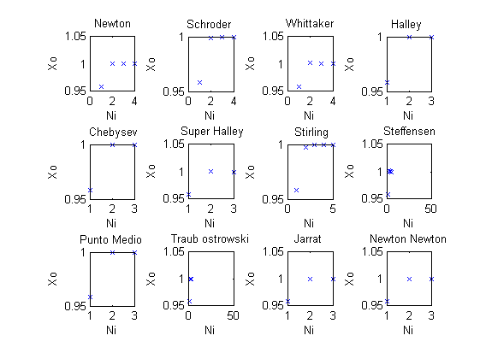
Se observa convergencia en todos los métodos antes de 10 iteraciones, excepto en h y j.

f2=x^3-1

Método | A | B | F
a,-Newton  b,-Schroder  c,-Whittaker  d,-Halley  e,-Chebysev  f,-SuperHalley  g,-Stirlign  h,-Steffenson  i,-Punto Medio  j,-Traub Ostrowski  k,-Jarrat  l,-Newton Newton | 1  1  1  1  1  1  1  1  1  NaN  1  1 | 4  4  4  3  3  3  4  4  3  50  3  3 | 0  0  0  0  0  0  0  0  0  NaN  0  0
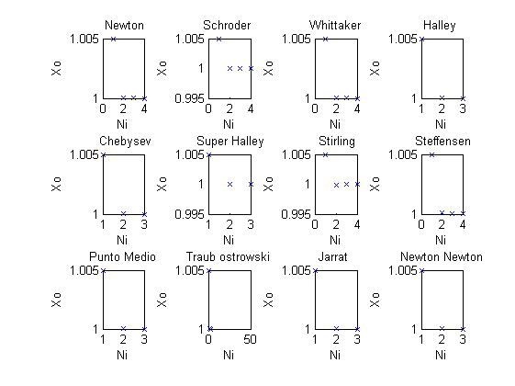

Se observa convergencia en todos excepto j. Los valores de A convergen y se comprueba con los 0 de F.

f3=x*exp(x^2)-sin(x)^2+3*cos(x)+5;

Método | A | B | F
a,-Newton  b,-Schroder  c,-Whittaker  d,-Halley  e,-Chebysev  f,-SuperHalley  g,-Stirlign  h,-Steffenson  i,-Punto Medio  j,-Traub Ostrowski  k,-Jarrat  l,-Newton Newton | -1.2076  -1.2076  -1.2076  -1.2076  -1.2076  -1.2076  -1.1325  -1.2076  -1.2076  -1.2076  -1.2076  -1.2076 | 4  4  5  3  3  3  50  8  3  3  3  3 | -0.0000  -0.0000  -0.0000  0.0000  -0.0000  -0.0000  1.3703  0.0000  -0.0000  -0.0000  0.0000  -0.0000
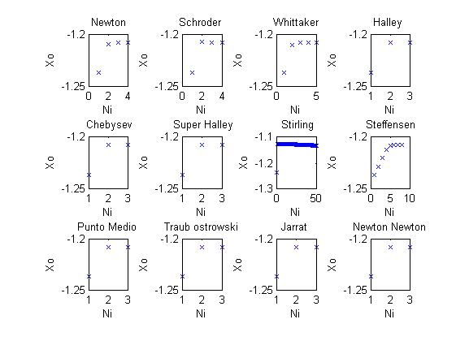

Se observa convergencia en todos los métodos antes de 10 excepto en Stirling, cuyos valores están en torno a -1.1 bajando lentamente, ya en la iteración 132 con este método el método converge al valor -1.2076.

f4=x^2*sin(x)^2+exp(x^2*cos(x)*sin(x))-28

Método | A | B | F
a,-Newton  b,-Schroder  c,-Whittaker  d,-Halley  e,-Chebysev  f,-SuperHalley  g,-Stirlign  h,-Steffenson  i,-Punto Medio  j,-Traub Ostrowski  k,-Jarrat  l,-Newton Newton | 3.4375  3.4375  3.4375  3.4375  3.4375  3.4375  6.3915  3.0106  3.4375  3.4375  3.4375  3.4375 | 4  4  5  3  3  3  2  2  3  3  3  3 | 0.0000  0.0000  0.0000  0.0000  0.0000  0.0000  53.2371  -27.5361  0.0000  0.0000  0.0000  0.0000
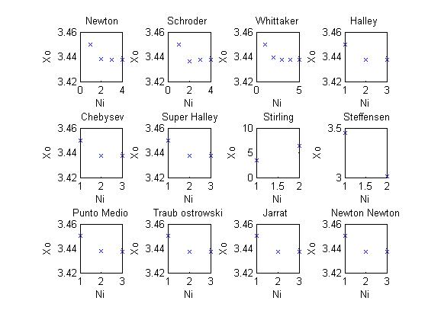

Hay rápida convergencia en todos los métodos.

f5=exp(x^2+7*x-30)-1;

Método | A | B | F
a,-Newton  b,-Schroder  c,-Whittaker  d,-Halley  e,-Chebysev  f,-SuperHalley  g,-Stirlign  h,-Steffenson  i,-Punto Medio  j,-Traub Ostrowski  k,-Jarrat  l,-Newton Newton | 3.0000  3.0000  3.0000  3.0000  3.0000  3.0000  2.8429  3.0000  3.0000  NaN  3.0000  3.0000 | 5  5  5  3  3  3  50  9  3  50  3  3 | 0  0  0  0  0  -0.0000  -0.8670  0  0  NaN  0  0

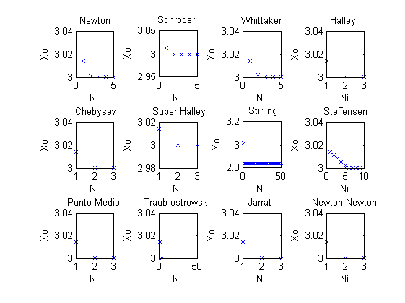

Hay convergencia en todos los métodos. El caso stirling converge en la iteración 13332 al valor de cero xo=3: No es posible encontrar un valor inicial para que TO converga.

f6=sin(x)*exp(x) -log(x^2-1)
Método | A | B | F
a,-Newton  b,-Schroder  c,-Whittaker  d,-Halley  e,-Chebysev  f,-SuperHalley  g,-Stirlign  h,-Steffenson  i,-Punto Medio  j,-Traub Ostrowski  k,-Jarrat  l,-Newton Newton | -1.3318  -1.3318  -1.3318  -1.3318  -1.3318  -1.3318  -1.3318  -1.3318  -1.3318  -1.3318  -1.3318  -1.3318 | 4  4  5  3  3  3  5  5  3  3  3  3 | -3,88578058618805e-16  4,44089209850063e-16  -3,88578058618805e-16  -3,88578058618805e-16  4,44089209850063e-16  -3,88578058618805e-16  4,44089209850063e-16  4,44089209850063e-16  4,44089209850063e-16  -3,88578058618805e-16  -3,88578058618805e-16  -3,88578058618805e-16
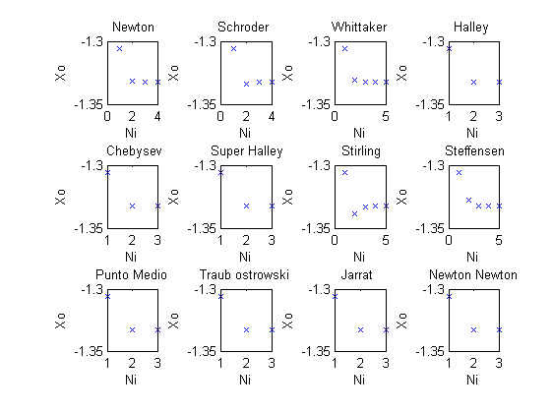
Todos los métodos convergen sin problemas.

f7=x^3 * sin(1/x) -2* sin(x)
Método | A | B | F
a,-Newton  b,-Schroder  c,-Whittaker  d,-Halley  e,-Chebysev  f,-SuperHalley  g,-Stirlign  h,-Steffenson  i,-Punto Medio  j,-Traub Ostrowski  k,-Jarrat  l,-Newton Newton | 1.4670  1.4670  1.4670  1.4670  1.4670  1.4670  1.4670  1.4670  1.4670  1.4670  1.4670  1.4670 | 3  3  3  3  3  2  3  3  3  2  2  2 | 0  0  0  0  0  0  0  0  0  0  0  0
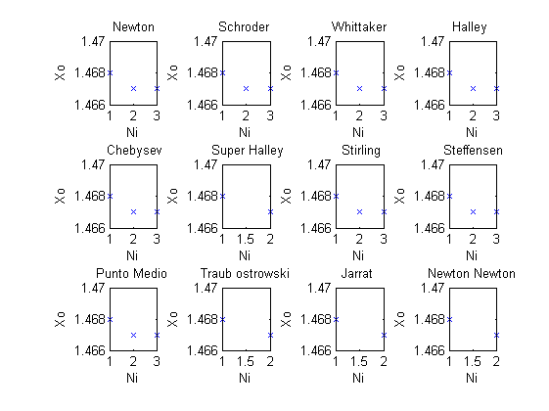
Nuevamente, los métodos convergen sin problemas.

B. Estudio del sistema lineal Ax=b
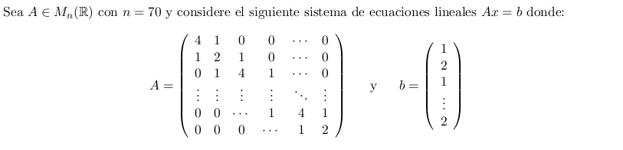
Para obtener la matriz descrita se sonsigue con el siguiente código:
function A=matriza(n)
a=0;
for i=1:n
for j=1:n
if j==i
if a==0
A(i,j)=4;
a=1;%hace referencia al i siguiente
elseif a==1
A(i,j)=2;
a=0;
end
elseif j==i-1
A(i,j)=1;
elseif j==i+1
A(i,j)=1;
else
A(i,j)=0;
end

end
end

Y el vector b, se tiene de:
function b=vectorb(n)
a=0;
for i=1:n
if a==0
b(i,:)=1;
a=1;%hace referencia al i siguiente
elseif a==1
b(i,:)=2;
a=0;
end
end

Para n=5, A y b resultan:
A =

4 1 0 0 0
1 2 1 0 0
0 1 4 1 0
0 0 1 2 1
0 0 0 1 4

b =

1
2
1
2
1

Inmediatamente, se calcula la solución directa al sistema:

x=A^(-1)*b

Xx =
-0.0500
1.2000
-0.3500
1.2000
-0.0500

Con esto, se continua con el estudio de los algortimos para obtener la solución como Cholesky, y métodos iterativos como Jacobi, Gauss Siedel, Relajación Sucesiva (SOR).

B.i Estudio del método de Cholesky

En esta sección hay que comprobar que A es definida positiva. Luego, encontrar la descomposición de Cholesky y resolver el sistema AX=b con el método de Cholesky.
Primero, se encuentra si es DP o no con el siguiente código:
function DP=esdp(A)
E=eig(A);
l=length(E);
for i=1:l
if E(i,:)>0
DP='Es Definida Positiva';
elseif E(i,:)<=0
DP='No es Definida Positiva';
break
end
end

El resultado ante la consulta de si es DP o no es:
>> DP=esdp(A)
DP =Es Definida Positiva

Un análisis del código:
Si los valores propios de una matriz son mayores que cero, la matriz es DP.
E=eig(A): entrega valores propios de matriz A.
Se comprueba cada valor si es o no mayor que cero.
El método de resulución del sistema viene dado por:
Con el siguiente comando se obtuvo la matriz L, que es parte de la descomposición de Cholesky.

Luego se escribe la solucion del sistema:

Y a continuación la solución para cada

Y, en forma general:

Una vez que se resuelve “y”, se procede a resolver el sistema triangular superior.

Para el último valor de x
Para el resto de los valores:

El codigo que define el método de Cholesky es el siguiente:
function chol=cholesky(A,b)
L = chol(A,'lower');
[m,n] = size(L);
Lt=L';
%se resuelve L*y=b
y(1,:)=b(1)/L(1,1);
for i=2:m
t=0;
for j=1:n-1
if i~=j & i>j
t=t+L(i,j)*y(j,:);
end
end
y(i,:)=(1/(L(i,i)))*(b(i)-t);
end
%se resuelbe L'x=y
x(n,:)=y(n,:)/L(n,n);

for i=n-1:-1:1
r=0;
for j=n:-1:2
if i~=j & i<j
r=r+Lt(i,j)*x(j);
end
end
x(i,:)=(1/(Lt(i,i)))*(y(i,:)-r);
end
chol=x;

La solución del sistema Ax=b obtenida de forma directa (x*=A^(-1)*b) es la siguiente (n=70).
La solución por método de Cholesky se obtiene escribiendo en el shell;
X =
Columns 1 through 9
-0.0607 1.2426 -0.4246 1.4558 -0.4871 1.4924 -0.4978 1.4987 -0.4996
Columns 10 through 18
1.4998 -0.4999 1.5000 -0.5000 1.5000 -0.5000 1.5000 -0.5000 1.5000
Columns 19 through 27
-0.5000 1.5000 -0.5000 1.5000 -0.5000 1.5000 -0.5000 1.5000 -0.5000
Columns 28 through 36
1.5000 -0.5000 1.5000 -0.5000 1.5000 -0.5000 1.5000 -0.5000 1.5000
Columns 37 through 45
-0.5000 1.5000 -0.5000 1.5000 -0.5000 1.5000 -0.5000 1.5000 -0.5000
Columns 46 through 54
1.5000 -0.5000 1.5000 -0.5000 1.5000 -0.5000 1.5000 -0.5000 1.5000
Columns 55 through 63
-0.5000 1.5000 -0.5000 1.5000 -0.5000 1.5000 -0.4999 1.4997 -0.4996
Columns 64 through 70
1.4985 -0.4975 1.4914 -0.4853 1.4497 -0.4142 1.2071
“chole=cholesky(A,b);”
Luego, se calcula el error entre la solución directa y “chole”:
“error=norm(xx-chole)”
error = 3.7494e-015
Se observa que el error al ser tan pequeño, es suficientemente adecuado como para aceptar a “chole” como solución del sistema.

B.ii Solución con algoritmos de Jacobi, Gauss Siedel y Relajación Sucesiva.
Investigando acerrca de como funcionan estos tres métodos se observó que el método por relajación sucesiva es un derivado de Gauss Siedel y se ocupa para casos determinados, como por ejemplo el sistema AX=b, con A y b definidas en la pregunta. Por eso, se puede deducir que SOR es el que tendrá convergencia más rápido que los otros.

ii.1 Método Jacobi.
Se debe descomponer la matriz A de la siguiente forma:

Donde L es triangular inferior, U triangular superior y D diagonal.
El código que permite obtener LDU es:
function [L D U]=jacobildu(A)
[m,n]=size(A);
for i=1:n
for j=1:m
if i==j
L(i,j)=0;
D(i,j)=A(i,j);
U(i,j)=0;
elseif j<i
L(i,j)=A(i,j);
D(i,j)=0;
U(i,j)=0;
elseif j>i
L(i,j)=0;
D(i,j)=0;
U(i,j)=A(i,j);
end
end
end

El algoritmo de Jacobi tiene los siguietnes pasos:

La sucesión de Jacobi es la siguiente:

Se observa que a partir de la descomposición LDU de A es posible construir una iteración que permita aproximarse a la solución del sistema AX=b.
El algoritmo de iterativo de Jacobi evaluará en cada paso la sucesión determinada anteriormente, hasta llegar a cumplir la condición:

El código que encuentra la solución con el algoritmo de Jacobi es:
function [jx,no]=jacobi(A,b,xo,n)
[L D U]=jacobildu(A);
for i=1:n
x=D^(-1)*[b-(L+U)*xo];
x1=xo;
xo=x;
m=norm(xo-x1)/norm(x1);
no=i;
if m<=10^-7
break
end
end
jx=xo;

Tomando xo=0.0000001*b, n=50. La solución obtenida converge a las 46 iteraciones. Y el error es suficientemente pequeño como para decir que la solución es acertada.
error=norm(x'-jx)
eror = 9.9035e-007
Y el error normalizado:
eror=norm(x'-jx)/norm(x')
error N= 1.0727e-007

ii.1 Método Gauss Siedel.
Es un método de convergencia bastante rápido, en que por cada iteración tiene n subiteraciones. Lo que permite un adaptación de los valores de x más eficiente.
Se desarrolla el código computacional de la siguiente forma:
function [gs,no]=gausssiedel(A,b,xo,N)
[m,n]=size(A);
for k=1:N
x1=xo;
for i=1:m
for j=1:n
Ax=[A(j,1:j-1) 0 A(j,j+1:n)];
if j==i
xo(j)=(b(j)-Ax*xo)/A(j,j);
else
xo(j)=xo(j);% subiteracion xi^n=xi^(n-1)
end
end
end
x2=xo;%una iteracion completa
mx=norm(x2-x1)/norm(x1);%se obtiene valor que compara y detiene si cumple condicion
no=k;
if mx<=10^-7
break
end
end
gs=xo;

Así, para el sistema del tamaño definido la iteración en la cual se detiene es no=26.
El error normalizado, comparado con la solución directa es:
errorN=norm(x'-gs)/norm(x')
errorN = 8.4264e-008
Lo que es bastante bueno, permitiendo decir que el método GS asegura convergencia para sistemas similares.

ii.1 Relajación Sucesiva (SOR)
Si A es simétrica, definida positiva y tridiagonal, el valor de ω óptimo se encuentra en:

Donde ρ es el radio espectral del método de Jacobi.
Si A es simétrica y definida positiva, el método de relajación converge ssi 0<ω <2.
Si ω <1 entonces el método es subrelajación y si ω >2 es sobrerrelajación.
Como en efecto A es cumple todas las carácterísticas, falta solamente ρ.
Radio espectral es el mayor valor de los valores propios de la matriz Q.
Para esta matriz Q= D^(-1)*(L+U) .
El código que entrega el resulta SOR es:
function [sor,no]=relajacionsucesiva(A,b,xo,n)
[L,D,U]=jacobildu(A);
Q=D^(-1)*(L+U);
rho=max(eig(Q));
w =2/(1+(1-rho^2)^(1/2));
D1=(1/w)*D;
D2=(w-1)/w*D;
%A=D1+L+D2+U
M=D1+L;
N=D2+U;
%M*x^(n+1)=N*x^(n)+b
Mn=M^(-1)*N;
c=M^(-1)*b;
for i=1:n
x=-Mn*xo+c;
x1=xo;
xo=x;
m=norm(xo-x1)/norm(x1);
no=i;
if m<=10^-7
break
end
end
sor=x;

De manera similar a los métodos anteriores, el método se detiene en la iteración no=20, nlo que es notable considerando el tamaño de la matriz (70x70)
Y el error normalizado obtenido es:
errorN=norm(x'-sor)/norm(x')
error N= 1.8783e-008
Se construye la tabla con los resultados básicos
Método | Nº Iteraciones | ||Xo-X*||/|X*|=norm(EE(:,i),2)/norm(X*);
Jacobi | 46 | 1.0727e-007
Gauss Siedel | 26 | 8.4264e-008
SOR | 20 | 1.8783e-008

La conclusión es que, cumpliendo lso requerimiento de SOR, el sistema es más eficiente en cantidad de iteraciones y en encontrar error que los métodos restantes. Sin embargo, esas mismas condiciones hacen que sólo pueda utilizarse en algunos casos.

B.iii Perturbación al sistema Ax=b.

Se estudia la solución del sistema con el vector “b” perturbado. El codigo generador de b se modifica para el caso.
function b=vectorbp(n,p)
a=0;
for i=1:n
if a==0
b(i,:)=1;
a=1;%hace referencia al i siguiente
elseif a==1
b(i,:)=p;
a=0;
end
end
Dado que se trata de un sistema lineal y continuo, la perturbación no afectará notablemente la solución al sistema.

c.1) condicionamiento de la matriz A.
Se A matriz no singular. Y “x” solución de Ax=b, solución al problema perturbado . Restando estos dos sistemas de ecuaciones se tiene:

Luego, la submultiplicidad de la norma Matricial se obtiene:

Dividiendo po se tiene que

Usando la desigualdad , obtenemos:

EL condicionamiento de A es:

Este valor es importante, ya que determina la sensibilidad de la solución frente a las perturbaciones de b. SI cond(A) es grande, el sistema esta mal condicionado, en cambio, si es pequeño el sistema está bien condicionado.
El valor del condicionamiento se obtiene en matlab con el siguiente comando:
c=cond(A)=6.8361
Dado que los valores que entrega el condicionamiento van desde 1 a infinito, se puede deducir que la matriz es lo suficientemente estable como para que una perturbación en b no influya notablemente la solución general.

C.2) Solución para el sistema perturbado.
Se calcula la solución por método Cholesky para el sistema normal, luego el perturbado, posteriormente se obtiene el la norma del error (EE) que es la diferencia entre ambos, este valor indica cuanto cambia el sistema al perturbar b.
chole1=cholesky(A,b);%solución sistema normal
bp=vectorbp(70,1.9998);
chole2=cholesky(A,bp);%solución sistema perturbado.
Error=norm(chole1-chole2)=0.0013
Se observa que el sistema perturbado provoca un error en la solución de 0.0013. Que es un valor pequeño. Así, dependiendo del problema, puede considerarse despreciable.

Conclusiones
Lo métodos iterativos para encontrar el cero de una función o la solución de un sistema lineal resultan ser apropiados para muchos casos en que es necesario obtener una solución y su complejidad no permite obtenerla en forma simple. Tienen además la facilidad de que se pueden programar como una función de fácil uso, la herramienta matlab proporciona los elementos apropiados para un buen desarrollo de este tipo de proyectos.
La primera parte consistió en el estudio de doce métodos de iteración para encontrar el cero de una función. Para comprobar su buen funcionamiento se tomaron las siete funciones enunciadas en la guia y se les estudio utilizando las funciones programadas. Es de notar que las iteraciones necesitaban de un solo paso, y funciones hasta dos veces derivables.
En general los métodos resultaron muy eficientes, encontrando soluciones con iteraciones menores que 10. Sin embargo hay un caso excepcional, el método Stirling, en que su convergencia es muy lenta comparando con los otros , otro caso a notar es el método TO en que hubo ocasiones en que sus resultados presentaron divergencias.
Para estudiar la convergencia de cada método, se graficó la convergencia de la función en cuestión con el valor de la iteración vs valor del Xo iterado. Se pudo observar la rapidez de algunos métodos, como el Halley, en comparación de otros. Pero, debido a que los puntos de partida fueron tomados cercanos a los ceros, la diferencia no se hizo notar como si estos puntos estuvieran más alejados, arriesgando la convergencia con algunos métodos.
La segunda parte consistió en obtener por el método Cholesky y los indirectos Jacobi, Gauss Siedel, Relajación Sucesiva, la solución al sistema Ax=b. Se hace notar que fue neceseario obtener con unprograma adecuado la descomposición LDU, y por un comando la matriz L para el método de Cholesky.Una vez obtenida cada solución se compara con el valor de la solución directa y se calcula el error entre ambos.
Por último, se estudio la respuesta del sitema Ax=b frente a perturbaciones, el grado de perturbación de b y sus efectos puede obtenerse gracias al valor de condicionamiento de la matriz A, el caso estudiado resultó ser bastante óptimo, por lo que la perturbación al vector b no afectó enormemente la solución general.

Referencias

